Gymnázium a ZŠ sv. Mikuláša, Prešov

Meno a priezvisko: .................................................trieda:............
dátum:............... hodnotenie:..................................

Laboratórna práca č.2

Téma: Neutralizácia

Úloha: Reakcia kyseliny chlorovodíkovej s hydroxidom sodným.

Pomôcky: Laboratórny stojan, byreta, pipeta, kadička, kahan, hodinové sklíčko, stojan
s držiakom, trojnožka, zápalky.
Chemikálie: Zriedená kyselina chlorovodíková, zriedený roztok hydroxidu sodného,
univerzálny indikátorový papierik, roztok fenolftaleínu, chlorid sodný.
Postup práce:
1. Do titračnej banky nalejte 20ml zriedeného roztoku hydroxidu sodného a zmerajte pH univerzálnym indikátorovým papierikom. (zapíšte sfarbenie aj hodnotu pH)
2. Do roztoku pridajte 2 -3 kvapky roztoku fenolftaleínu. Zapíšte sfarbenie do tabuľky.
3. Byretu naplňte zriedenou kyselinou chlorovodíkovou.
4. Do roztoku hydroxidu sodného pomaly pridávajte zriedenú kyselinu chlorovodíkovú. Roztok intenzívne miešajte. Pridávanie skončite, keď sa roztok odfarbí jednou kvapkou. Zmerajte a zapíšte sfarbenie aj hodnotu pH.
APARATÚRA:
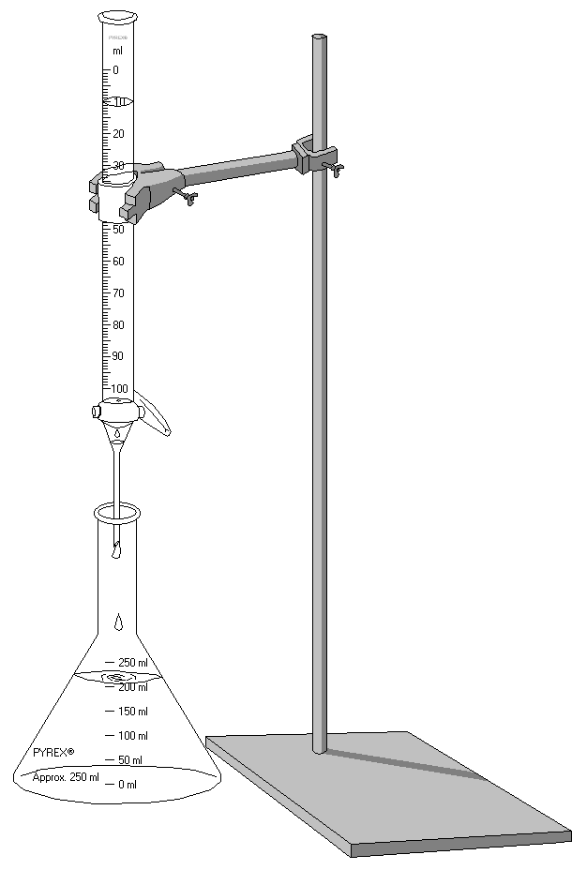
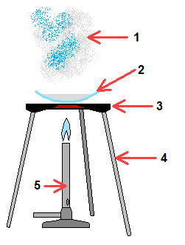

POZOROVANIE:
roztok | Sfarbenie univerzálneho indikátorového papierika | Hodnota  pH | Sfarbenie fenolftaleínu
Zriedený roztok hydroxidu sodného
Roztok odfarbený........ ml ...........kvapkou/ kvapkami

Po pridaní kyseliny do roztoku hydroxidu s fenolftaleínom sme pozorovali .........................................
........................................................................................................................................................................
Vlastnosti látky, ktorú ste získali odparením roztoku:
a/ skupenstvo....................................................... b/ sfarbenie..........................................................
c/ vzhľad.............................................................. d/ rozpustnosť vo vode........................................
e/ názov.................................................................. f/ vzorec................................................................
Chemická rovnica reakcie:
HCl + NaOH ..................... + .................

..................................... + ...................................... chlorid sodný (soľ) + voda
Iónový zápis neutralizácie:
H⁺ + Cl⁻ + Na⁺ + OH⁻

Neutralizáciou hydroxidu sodného a kyseliny chlorovodíkovej vznikli produkty :
.................................................................. a ..................................................................
/vzorec a názov / /vzorec a názov /

Neutralizácia je: exotermická / endotermická reakcia.

ZÁVER: (využitie neutralizácie v bežnom živote, krátke zhodnotenie LP)
......................................................................................................................................................................
.......................................................................................................................................................................
.......................................................................................................................................................................

